----

**[针对蜗牛学院boss系统2.5版本的测试计划]**

**[目标软件:WoniuBoss2.5版本]**

**[测试小组:上海15期班--徐楠楠组]**

**[组员:罗超凡,刘帅,吴米珠,刘招旺]**

**[评审日期:2020年3月13日]**



[woniuboss2.5测试计划]

## 1.测试软件概述

近年来随着蜗牛学院办学规模的迅速扩大和教育体制的不断改革，学院教务信息管理工作量大幅度增加，其复杂性也越来越大，而学院教务管理系统软件设计是学院管理系统设计中的一项核心工作，这使得学院信息管理工作的信息化和网络化势在必行。为了尽可能找出软件不足、提高软件质量、促进软件的成功验收,现在需要对woniuboss2.5版本软件系统,需要根据需求文档进行内部测试.

**2.测试范围**

本测试计划是针对《woniuboss2.2设计需求规格说明书》中规定内容的测试计划，包括：

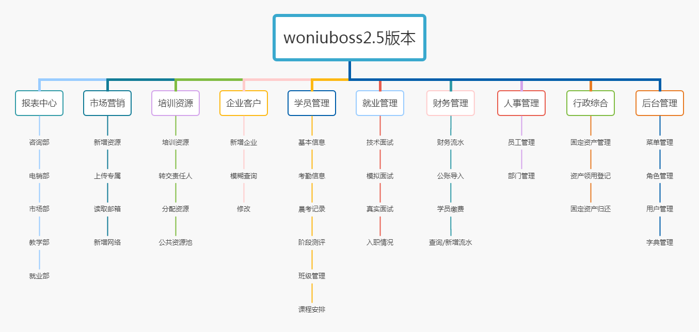

**3.限制条件**

本测试计划受限于产品开发人员提交测试的内容和时间的事实，根据开发人员提交模块的实际情况，计划会做出相应修改

**4.参考文档**

|  |  |  |  |
| --- | --- | --- | --- |
| **序号** | **文档** | **作者** | **备注** |
| 1 | WoniuBoss系统需求 |  |  |
| 2 | Boss系统操作手册 |  |  |
| **3** | **角色账号信息** |  |  |
| **4** | **资源池规则说明** |  |  |
| **5** | **需求文档** |  |  |

**5.测试目标**

通过测试，达到以下目标：

》测试已实现的产品是都达到设计的要求包括：各功能点是否以实现，业务正流确

》产品规定的操作和运行是都正确稳定

》Bug数和缺陷率控制在可接受范围之内

**6.接收规范**

本节所述规范指可测试的规范，以测试组会接收测试为限，各个阶段接收规范，以经过 审核后的上阶段测试报告为准。每一阶段停止测试的标准参见软件测试停止规范文档

**7.资源和工具**

资源：稳定的测试服务器，IP地址：

人员：测试审核人1名，测试实施人员5名

工具：BUG管理工具禅道，自动化测试工具待定

**8.编号规则：**

与本测试相关的编号规则如下：

》测试用例中的编号：模块名+子模块名+编号

例如：报表中心—咨询部—001

测试用例文件命名规则：模块名用例

|  |  |  |  |  |
| --- | --- | --- | --- | --- |
|  | **测试种类** | **测试要点** | **验收标准** | **验证方法** |
|  |  |  |  |  |
| woniuboss | 文档测试 | 文档是都描述精确、便于理解 |  |  |
| 易用性(界面) | 参考需求文档实现原型图界面 |  |  |
| 业务逻辑 | 关注点是业务流程，及数据流从软甲中的一个模块流到另一模块的过程正确性 |  |  |
| 兼容性（安装使用） | 检查软件时否在各个平台都能正常方便安装，安装流程的规范化 |  |  |
| 压力测试 | 重点模拟多用户测试符合8:2原则，即百分之80的业务量在百分之二十的时间内输入 |  |  |
| 验收测试 | 主要采用业务流程测试用例，在软件经过单元、集成和系统拆之后进行业务逻辑上的测试 |  |  |

### **9.预测风险、优先级**

本次测试过程中，可能出现的风险如下：

>bug的修复情况

>模块功能的实现情况

>系统整体功能的实现情况

>代码的编写质量

>人员经验以及对软件的熟悉度

>代码的编写质量

>人员经验以及对软件的熟悉度

>开发人员、测试人员关于项目工程约定的执行情况

>人员调整导致

>开发时间的缩短导致某些测试计划无法执行

**10.测试负责人和任务划分**

系统能按照设计要求实现模块的各个功能，数据应完整、界面美观、操作方便。具体可参照本文档测试重点及顺序部分。图形模式的数据项（如滑动条）是否正常工作.

|  |  |  |  |
| --- | --- | --- | --- |
| **序号** | **姓名** | **岗位** | **职责及负责模块** |
| 1 | 徐楠楠 | 测试组长 | 职责:woniuboss2.5项目进度的把控和工作总体进度安排  负责模块:学员管理+后台管理+人事管理 |
| 2 | 刘帅 | 测试工程师 | 职责:测试计划，测试用例设计、执行、汇总缺陷，并完成测试报告  负责模块:学员管理+行政综合+就业管理 |
| 3 | 罗超凡 | 测试工程师 | 职责:测试计划，测试用例设计、执行、汇总缺陷，并完成测试报告  负责模块:财务管理+市场营销+企业客户 |
| 4 | 吴米珠 | 测试工程师 | 职责:测试计划，测试用例设计、执行、汇总缺陷，并完成测试报告  负责模块:培训资源 |
| 5 | 刘招旺 | 测试工程师 | 职责:测试计划，测试用例设计、执行、汇总缺陷，并完成测试报告  负责模块:学员管理+报表中心+登录 |

## **11.测试任务和进度**计划

|  |  |  |  |
| --- | --- | --- | --- |
| **测试阶段** | **测试任务** | **起止时间** | **人员分配** |
| **系统测试第一阶段** | 报表中心+学员管理+登录客户的测试用例设计 | 3.10至3.16 | 刘招旺 |
| 培训资源+ | 3.10至3.16 | 吴米珠 |
| 财务管理+市场营销+企业客户 | 3.10至3.16 | 罗超凡 |
| 学员管理+行政综合+就业管理 | 3.10至3.16 | 刘帅 |
| 学员管理+后台管理+人事管理 | 3.10至3.16 | 徐楠楠 |

**12.测试交付物清单**

|  |  |
| --- | --- |
| 版本标识号 | 交付项 |
| 2.2 | 测试计划 |
|  | 测试方案 |
|  | 测试计划 |
|  | 测试bug单 |
|  | 测试小结 |
|  | 测试分析报告 |